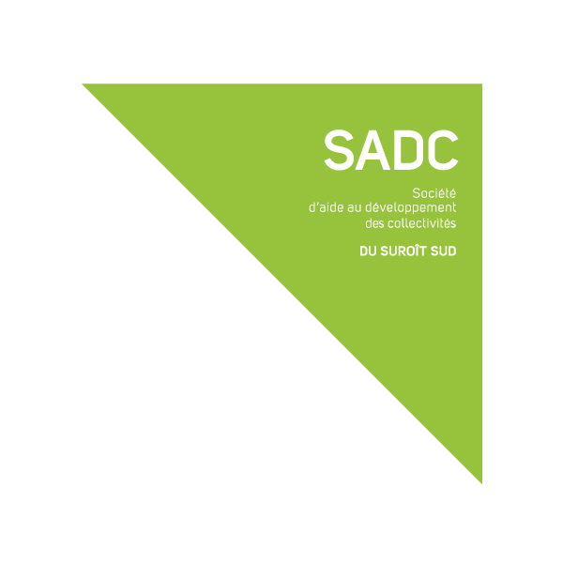
FARR PDC – PHASE 2
Volet aide technique (contribution non remboursable)

Fiche à compléter (obligatoire pour le dépôt de la demande)

Informations complémentaires :
- Contribution non remboursable d’un maximum pouvant varier entre 500$ et 5000$
par entreprise. La subvention couvre un maximum de 90% des coûts avant taxes.
- La contribution vise à aider les entreprises qui ont besoin d’aide technique dans le volet numérique afin de demeurer opérationnelles (ex : site web, boutique en ligne, référencement, aide stratégique en mise en marché numérique ou conventionnel)
- Contribution applicable pour des honoraires professionnels de consultant requis par l’entreprise pour assurer la continuité des opérations de l’entreprise suite aux impacts de la Covid 19.
- Le consultant doit payer directement par la SADC du Suroît-Sud. Les factures devront être remises selon le modèle de facturation demandé par la SADC.
- Date limite pour déposer une demande : le 7 janvier 2021, à 12h.
- Date limite pour la réalisation des mandats : 20 mars 2021.

Interventions d’aide technique applicables :
- Opérations
- Marketing
- Ressources humaines
- Management
- Finances
- Technologie de l’information et des communications (TIC)

Veuillez remplir ces Informations requises pour l’analyse de votre demande
1) Vos coordonnées
_____________________________________________________________________________________
- Nom de l’entreprise :
- Adresse :
- Personne contact :
- Courriel :
- Téléphone :

2) Décrivez l’intervention et le lien avec la COVID-19
(en spécifiant les enjeux, les besoins, les objectifs et les clientèles cibles) :
- Votre réponse :

3) Les informations relatives au projet numérique

- Coût prévu pour le projet :

- Consultant retenu si déjà connu :

- Autres aides financières et subventions reçues pour le projet (nom de l’organisme et montant) :

Pour toutes informations, contactez Emmanuelle Lavigne-Landry, conseillère en communication, marketing et mentorat au 450-370-3332 poste 3. Transmettre vos documents (le formulaire, la présente fiche, vos états financiers) par courriel au : communication@sadc-suroitsud.org

